**AC242** *Scheda creata il 31 agosto 2024*

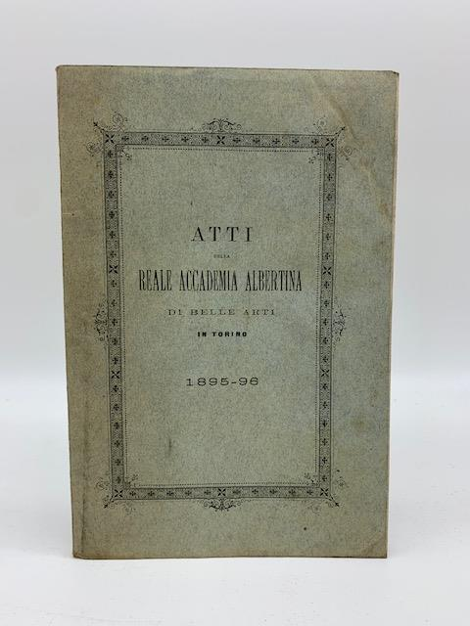**Descrizione bibliografica**

**\*Atti della Reale Accademia albertina di belle arti in Torino**. – 1 (1831/32)-1930. - Torino : V. Bona tipografo della R. Accademia Albertina, 1831-1930. - volumi ; 20 cm. - MOD1385506

Varianti del titolo: *Atti dell'Accademia albertina di belle arti in Torino; *Atti della R. Accademia Albertina di belle arti di Torino

Autore: Accademia Albertina delle belle arti

Soggetto: Torino - Accademia Albertina delle belle arti - Periodici

Classe: D707.1145121

**Volumi disponibili in rete** [1882-1894](https://books.google.it/books/about/Atti_della_Reale_Accademia_albertina_di.html?id=H-bt8b-y5uUC&redir_esc=y)

**Informazioni storico-bibliografiche**

Anche se il nome di "Albertina" rimanda a Carlo Alberto di Savoia, a cui si deve la decisiva "rifondazione" dell'Accademia nel 1833, le origini di questa sono molto più remote, tanto che l’Accademia torinese si può considerare una delle più antiche d’Italia. Già nella prima metà del Seicento è attiva a Torino una "Università dei Pittori, Scultori e Architetti”, che diventa nel 1652 "Compagnia di S. Luca", e che assumerà per la prima volta - ma definitivamente - l'appellativo di Accademia nel 1678, quando Maria Giovanna di Savoia-Nemours, vedova di Carlo Emanuele II, fonda l'Accademia dei Pittori, Scultori e Architetti, ispirandosi al modello dell'Académie Royale di Parigi. Dopo altre riforme, sotto Vittorio Amedeo III (1778) e poi durante la dominazione napoleonica, intorno al 1833 si attua una vera e propria “rifondazione” ad opera di Carlo Alberto: alla “Regia Accademia Albertina” viene assegnata una nuova sede nell'edificio tuttora occupato; l'Accademia viene inoltre dotata di una significativa Pinacoteca, dove confluiscono le collezioni del marchese Monsignor Mossi di Morano e i preziosi cartoni gaudenziani già di proprietà sabauda. Tra la fine dell’Ottocento e l’inizio del Novecento l'Accademia accompagna degnamente il passaggio dal realismo all'arte nuova, nella direzione dell'eclettismo, del Liberty e di un rinnovamento delle tematiche, con la pittura di paesaggio e di genere, che vede come protagonisti Antonio Fontanesi, Giacomo Grosso, Cesare Ferro, e con la scultura di Vincenzo Vela, Odoardo Tabacchi ed Edoardo Rubino. L'Albertina consuma l'ultima svolta a cominciare dall'inizio degli Anni Quaranta, con l’apporto di alcuni significativi rappresentanti della cultura figurativa torinese aggiornati sui modelli dell'avanguardia mitteleuropea e francese: Casorati, Paulucci e successivamente Menzio per la pittura, Cherchi per la scultura, Calandri per l'incisione, Kaneclin per la scenografia, ottimamente coadiuvati da validi assistenti come Galvano, Scroppo, Davico, che documentano gli sviluppi dell'arte nell'immediato dopoguerra. In questi ultimi anni l'Accademia Albertina si è ulteriormente trasformata e rinnovata, promuovendo numerose iniziative didattiche e culturali. Da segnalare, nella fattispecie, la riorganizzazione e la riapertura al pubblico della Pinacoteca, il restauro del palazzo e la razionalizzazione degli spazi interni (tuttora in corso), l'intensa attività di mostre, conferenze, seminari e manifestazioni, la massiccia introduzione dell'informatica nell'Accademia e l'istituzione del nuovo corso sperimentale di Conservazione e Restauro a partire dall'anno scolastico 1997-98. <https://www.albertina.academy/storiaesede/>.